新龙湖 中二班

2024.12.2

•今日出勤：今日应到27人，实到24人，3人请假！

 **晨 间 活 动 篇**  

今日早点：鲜牛奶、多样饼干、碧根果

所有宝宝都把点心和牛奶吃完了，并且根据自己的喜好自主的选择区域游戏，很棒哦!

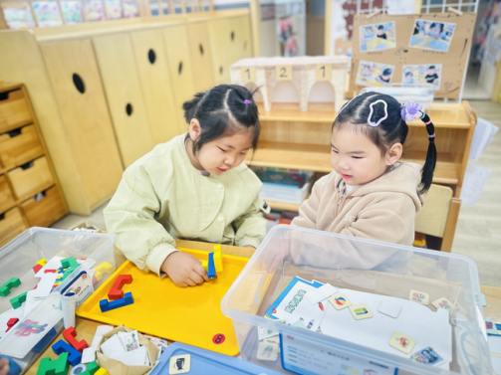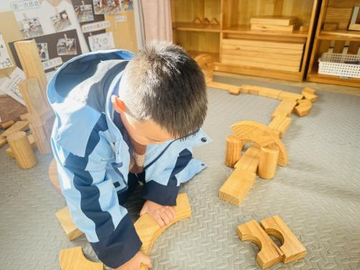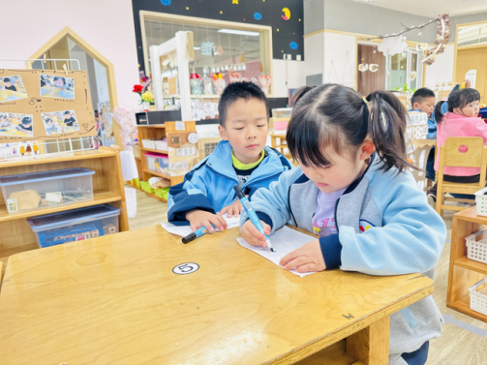

**集 体 活 动 篇** 

**综合：我知道的动物**

**活动目标：**

**1.能与同伴交流自己知道的动物的名称、特征等。**

**2.喜欢动物，有感知动物的兴趣。**

**活动内容：**

这是一节偏向于知识性科学的综合活动。动物世界种类繁多，但它们都有各自的名称、外形特征、生活习性等。本节活动采用经验分享法，让孩子讲述自己所知道的动物，并乐意倾听同伴讲述，增加对动物的了解，满足幼儿的愿望和需求。

**杨苏川、邵嘉悦、陈硕、徐乐晴、李明哲、朱梦琳、彭晨熙、吕梓凯、吴晔、顾芯蕊、王沐辰、王希、周奕欢、陶语珊、刘清晨、陈一一、乐未央、姜博文、郭嘉乐、邵锦兮、薛雯舒、丁嘉熠、何明翔、霍思远、李景澈**能够认真倾听并积极举手发言，很棒哦！

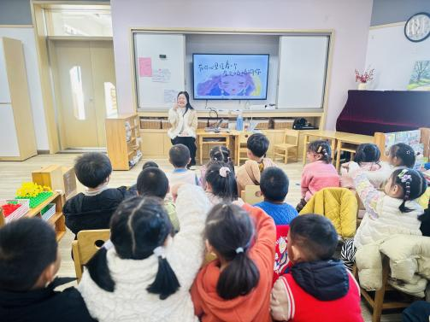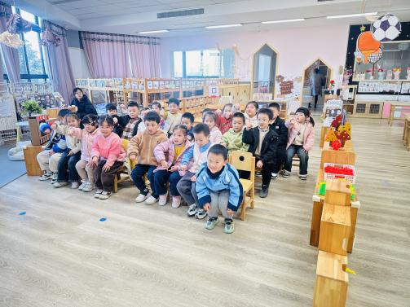

**户 外 活 动 篇**  

* **户外活动：好玩的户外游戏**

**活动目标：1.在活动中体会运动带来的快乐。**

**2.了解一些简单的自我保护的方法，在活动过程中体会人际交往的快乐。**

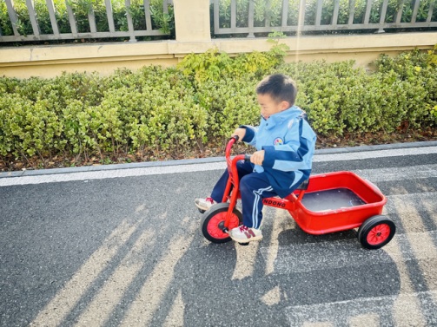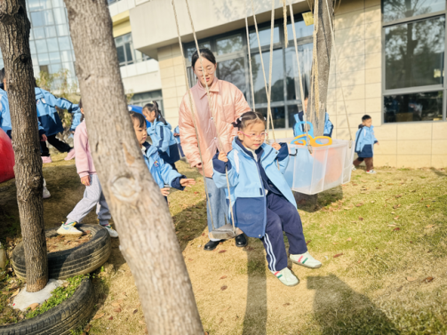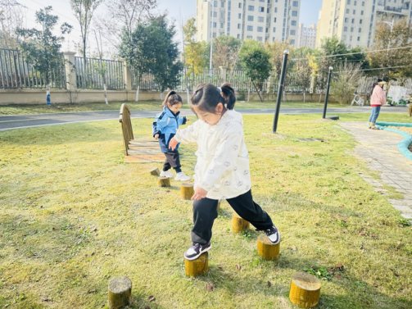

**一 日 生 活 篇**  

../Downloads/52243C96A7BC4896D439F0DE7073A288.png**午 餐**../Downloads/52243C96A7BC4896D439F0DE7073A288.png

今天的午餐吃的是：荞麦饭、红烧玉米排骨、香干炒花菜、鸡毛菜肉末汤

下午点心：青菜肉丝米线

水果：苹果、蓝莓

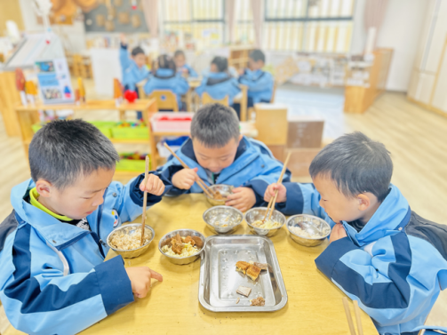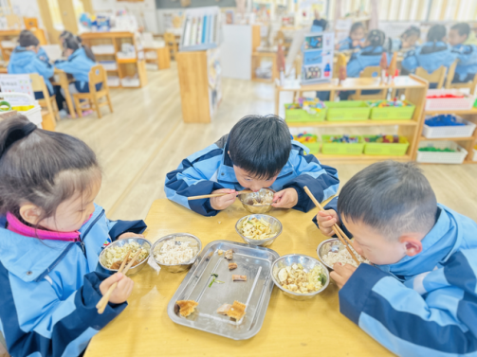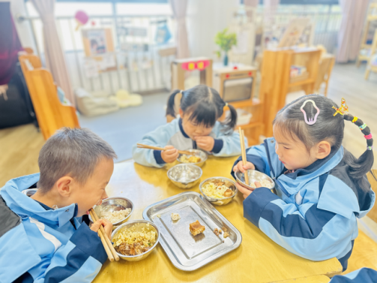

../Downloads/52243C96A7BC4896D439F0DE7073A288.png**午 睡**../Downloads/52243C96A7BC4896D439F0DE7073A288.png

宝贝们都能在12点50前自主入睡，很棒哦！